LES AFFICHES

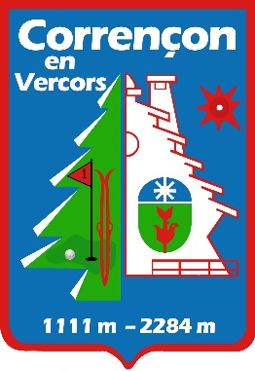
Avis d’appel à manifestation d’intérêt pour l’installation d’un food-truck - Domaine des Rambins, pour la saison hivernale 2025-2026.
La commune de CORRENCON-EN-VERCORS lance un appel à manifestation d’intérêt pour la mise en place d’un food-truck au Domaine des Rambins, sous forme de convention d’occupation temporaire du domaine public pour la saison hivernale 2025-2026 soit 4 mois, du 1er décembre 2025 au 31 mars 2026.
La redevance est fixée à 500 € par mois.
Le cahier des charges est disponible sur :
- le site internet de la commune : www.correncon-en-vercors.fr, rubrique Mon Quotidien, Economie/Commerces puis Marchés.
- le site www.marches-securises.com.
Renseignements par téléphone au 04.76.95.82.88 ou par mail : mairie@correncon-en-vercors.fr
Retour des candidatures avant le 10 novembre 2025 à 12h

